 | Feuille d’inscription  USMM Badminton | - MiniBad (2015 et après) : 45€  - Poussin (2013-2014) : 85€  - Benjamin (2011-2012) : 85€  - Minime (2009-2010) : 85€  - Cadet (2007-2008) : 85€  - Junior (2005-2006) : 85€  - Sénior (1988-2004) : 95€  - Vétéran (1987 et avant) : 95€  - Double Licence : 50 €
Saison 2022-2023
Nom : _________________________________
Prénom : _________________________________
Sexe : Féminin / Masculin
Date de naissance : __ / __ / ___
Réduction familiale : (5€ pour le 2nd, 10€ pour le 3ème, 15€ pour le 4ème et les suivants) :
- Pour les couples : nom, prénom du conjoint : ………………………………………………………………………………………………………………
- Pour les familles inscrites au club : noms, prénoms des enfants : ……………………………………………………………………………….
………………………………………………………………………………………………………………………………………………………………………………………

Autorisation d’utilisation d’image : j’autorise l’association USMM section BADMINTON à utiliser mon image pour la promotion de l’association et ce sur tous supports. | Signature :

Règlement intérieur : je reconnais avoir pris connaissance du règlement intérieur et je m’engage à l’appliquer dans tous les cas | Signature :

Protocoles de reprise du badminton POST-COVID 19 (Gymnases du Château Blanc et du Château d’Eau) : je reconnais avoir pris connaissance des protocoles POST-COVID et je m’engage à l’appliquer. | Signature :

Autorisation parentale pour les mineurs : (à cocher)  - J’autorise mon enfant à participer aux activités du club et je m’assure qu’il est pris en charge par un responsable du club.  - J’autorise mon enfant à rentrer par ses propres moyens. Dans le cas contraire, les parents devront venir chercher l’enfant. En dehors des horaires du club, l’enfant est sous la responsabilité des parents.  - En cas d’accident, j’autorise les responsables du club à prendre toutes les dispositions nécessaires pour la santé de mon enfant.  - J’autorise mon enfant à être véhiculé par un tiers dans le cadre des activités du club de badminton auxquelles il est susceptible de participer. | Signature :

Pour les mineurs, personne à contacter en cas d’urgence :
Nom : ……………………………………………………………………. Prénom : ………………………………………………………………..
Lien de parenté : ………………………………………………………..
N° de téléphone : ………………………………………………………………………………….
Page 1/2
Documents à joindre pour valider l’inscription :
- Feuille d’inscription USMM Badminton ci-présente
- Demande de licence 2022/2023 FFBad
- Certificat médical de non contre-indication ou Questionnaire de santé et attestation
- Règlement de ______€
Si montant non réglé intégralement (CE, réduction familiale, licencié sur la saison 2020-2021, …),
merci de préciser : ……………………………………………………………………………………………………………………………
- Règlement par virement* ou Règlement par chèque
*Pour le règlement par virement, indiquer le nom du licencié (exemple : Martin DUPONT)

RIB du Club :
Titulaire : USMM BADMINTON
Adresse : MAIRIE 6 RUE GAMBETTA BP 719 45207 MONTARGIS CEDEX
Domiciliation : CHALETTE SUR LOING
Code Banque : 14806
Code Guichet : 00043
Numéro de compte : 70087153802
Clé RIB : 43
IBAN ( International Bank Account Number ) : FR76 1480 6000 4370 0871 5380 243
Code BIC ( Bank Identification Code ) - Code SWIFT : AGRIFRPP848

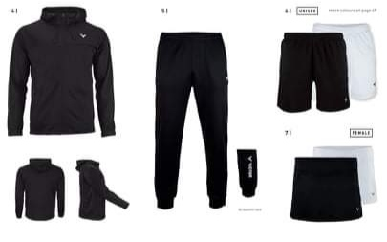
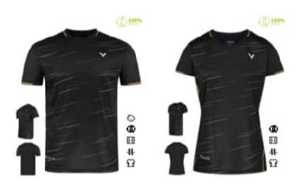
Demande de tenu du club :
Page 2/2
Page 2/2
- T-shirt Homme (du XS au 3XL) avec logo du club : 25€
- T-shirt Femme (du XS au XL) avec logo du club : 25€
- Veste avec logo du club (du …. au …) : 39€
- Pantalon (du XXS au … ) : 20€
- Short Homme noir (du …. au XXL) : 15€
- Jupe Femme noir (du 34 au 42) : 15€
Vêtements | Quantité | Taille | Prix total
T-shirt Homme
T-shirt Femme
Veste
Pantalon
Short Homme
Jupe Femme
Prix total : ………………€
Merci de joindre un chèque à l’ordre de « USMM Badminton »

